**Andreus-Tussen bomen**

Gedicht van de Week

Week 18- 2019

[www.arspoetica.nl](http://www.arspoetica.nl)

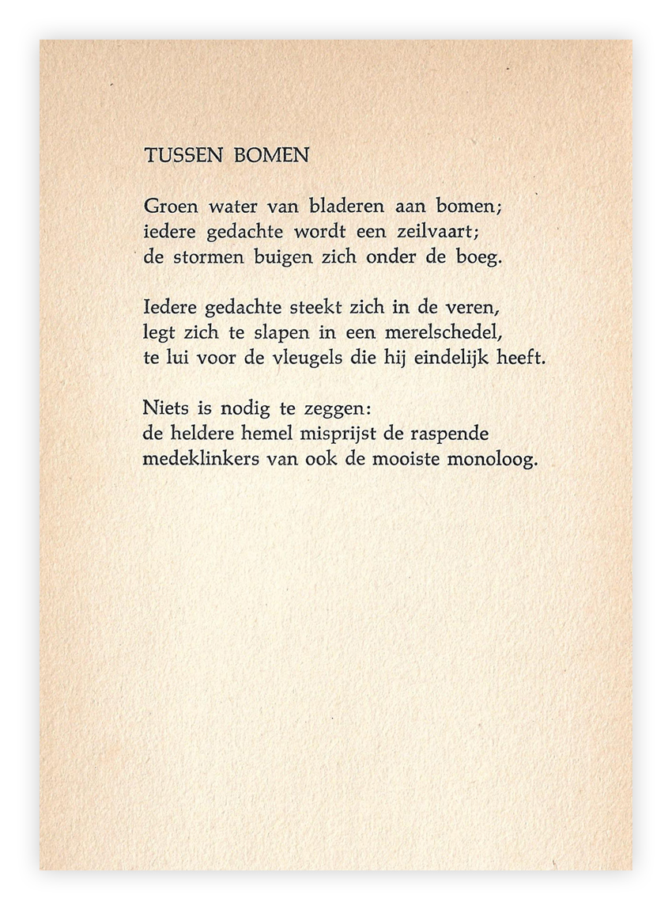

Deze week een gedicht dat poogt de natuur en gedachten met elkaar in harmonie te brengen. Het zegt in de derde regel van onderen: ”Niets is nodig te zeggen” een taoïstische uitkomst, na de onrust in de eerste strofe. De natuur, in de vorm van de heldere hemel in de laatste strofe, wint het van de taal. Opvallend is dat daarbij vooral de medeklinkers het moeten ontgelden. Klinkers worden blijkbaar hoger aangeslagen wellicht geïnspireerd door het gedicht “Voyelles” (“Klinkers”) van [Rimbaud](https://nl.wikipedia.org/wiki/Arthur_Rimbaud), dat [hier](https://www.dbnl.org/tekst/_rev002198301_01/_rev002198301_01_0067.php), als tweede met de vertaling is te vinden.

Onze dichter is Hans Andreus, pseudoniem van J.W. van der Zant. (1926-1977). Hij debuteerde na de tweede wereldoorlog, een bewogen periode voor hem. Hij had in 1943 dienst genomen bij het “Vrijwilligerslegioen Nederland”, een regiment van de Waffen-SS. Toen Andreus na de oorlog voor de rechtbank kwam, wordt hij vrijgesproken omdat hij onder dwang dienst had genomen. Voor geïnteresseerden is in de biografie van Jan van der Vegt (1995, herzien 2006) meer te vinden.

Over de ongemakkelijkheid in het omgaan met het oorlogsverleden van schrijvers schreef ik al eerder ([week 41-2018](https://www.arspoetica.nl/wp-content/uploads/2018/10/WEEK-41-2018-Archief-Buning-De-groene-Maas.docx)). Voor Andreus geldt dat de waardering voor zijn werk, zowel het dichtwerk als de kinderboeken, niet beïnvloed is door zijn gedrag in de tweede wereldoorlog.

Gedichten van hem waren hier eerder te lezen, week [04-2014](http://www.arspoetica.nl/wordpress/wp-content/uploads/2017/03/WEEK-04-2014-Archief-Hans-Andreus-De-golf-deel-theorie.doc) en week [50-2017](https://www.arspoetica.nl/wp-content/uploads/2017/03/WEEK-50-2017-Archief-Andreus-Eenvoudige-semantiek.doc). Hij is dichter, zoekend naar bevrijding en zelfontplooiing. Voor zijn worsteling hiermee zocht hij heil bij de psychiater Lietaert Peerbolte, in de vorm van een behandeling (prenatale psychoanalyse), die bij mijn weten alleen door deze psychiater werd beoefend.

In zijn gedichten is die zoektocht ook terug te vinden, aanvankelijk meer experimenteel zoals de [vijftigers](https://www.literatuurgeschiedenis.nl/20ste/literatuurgeschiedenis/lg20010.html), later in een eenvoudiger en meer eigen taal. Het gedicht van de week werd voor het eerst gepubliceerd in het tijdschrift “Maatstaf” in 1959 en gebundeld in 1961 in de bundel “Groen land” in 1961. Uit deze bundel is de tekst afkomstig.